Taller de análisis de caso: Desafío de Innovación Abierta en Vinculación con el Medio

Nombre completo de los participantes:
- .
- .
- .
- .
- .
- .

- Descripción del contexto de aprendizaje

El taller se desarrolla en el marco de la Unidad 3, “Innovación Abierta y su Aplicación Territorial”, del módulo Oportunidades para el Desarrollo Territorial desde la VcM. La unidad aborda la innovación abierta como una estrategia colaborativa para enfrentar desafíos territoriales, integrando conocimientos, capacidades y experiencias provenientes de distintos actores del entorno. Su resultado de aprendizaje es aplicar los principios y metodologías de la innovación abierta para abordar desafíos territoriales, analizando experiencias prácticas que permitan diseñar iniciativas pertinentes, colaborativas y sostenibles.
En este contexto, el taller propone el análisis aplicado de una experiencia real de Innovación Abierta en VcM, el “Desafío Calor Extremo”, iniciativa orientada a identificar y desarrollar soluciones innovadoras frente a los efectos del calor extremo en zonas urbanas de la Región Metropolitana, mediante una convocatoria abierta, colaboración multidisciplinaria y metodologías de innovación. A partir de este caso, los participantes analizarán los principales componentes del desafío, sus fortalezas, debilidades, oportunidades y amenazas, y posteriormente formularán propuestas de mejora utilizando herramientas de análisis y creatividad. El trabajo busca favorecer una reflexión crítica y colaborativa que permita extraer aprendizajes transferibles al diseño y desarrollo de futuras iniciativas de Innovación Abierta en Vinculación con el Medio.

- Cronograma del taller

Horario | Actividad | Descripción
09:00–09:30 | Socialización de instrucciones y resolución de dudas | Presentación de la metodología de trabajo, revisión de las actividades y orientaciones para el desarrollo del taller. Espacio para resolver dudas antes del trabajo grupal.
09:30–11:30 | Trabajo en grupos con apoyo de facilitador | Desarrollo colaborativo de las actividades sugeridas para el análisis del caso, con acompañamiento del facilitador para orientar el trabajo y resolver consultas.
11:30-12:00 | Break | Pausa de la sesión.
12:00-12:40 | Plenario y discusión de resultados | Socialización de los principales hallazgos de los grupos, discusión colectiva y retroalimentación a partir de los resultados obtenidos.
12:40–13:00 | Conclusiones finales y envío de trabajos | Síntesis de los principales aprendizajes del taller, orientaciones de cierre y envío de los trabajos desarrollados al correo del Diplomado.

- Repaso conceptual
La innovación puede comprenderse como un proceso de cambio mediante el cual una idea nueva o mejorada se transforma en una solución aplicada que genera valor para las personas, las organizaciones o la sociedad. Por esta razón, innovar trasciende la generación de ideas creativas y supone llevarlas a la práctica de manera efectiva, movilizando conocimientos, habilidades y experiencias para responder a necesidades, desafíos u oportunidades concretas. Se trata, además, de un proceso dinámico, iterativo y colaborativo, en el que la interacción entre distintos actores permite reconocer oportunidades, gestionar cambios y favorecer la adopción de nuevas soluciones.
Desde esta perspectiva, la innovación se desarrolla fundamentalmente en redes y ecosistemas, donde el intercambio de conocimientos y capacidades amplía las posibilidades de generar respuestas pertinentes y sostenibles. Su desarrollo puede adoptar distintas formas y niveles de profundidad, desde mejoras progresivas hasta transformaciones de mayor alcance, dependiendo del contexto, el sector y el territorio en que se despliega. En consecuencia, innovar implica transformar oportunidades en valor a través de la colaboración, reconociendo que los procesos de cambio se fortalecen cuando integran distintas perspectivas, conocimientos y experiencias.
La innovación abierta profundiza esta lógica colaborativa al reconocer que el conocimiento y las capacidades necesarias para innovar se encuentran distribuidos entre múltiples actores. Este enfoque propone ampliar las fronteras de las organizaciones e incorporar recursos, saberes y experiencias provenientes tanto de su interior como del entorno, favoreciendo la participación de universidades, empresas, organismos públicos, organizaciones sociales, comunidades y otros actores en el diseño y desarrollo de soluciones. En el ámbito territorial, esta aproximación permite articular las capacidades existentes en un ecosistema para abordar conjuntamente problemáticas, desafíos y oportunidades, aumentando la pertinencia y el valor de las soluciones generadas.
La innovación abierta puede entenderse también como un proceso de aprendizaje y fortalecimiento de vínculos. Cada organización participa de un ecosistema en el que genera valor a partir de sus relaciones con otros actores, de manera que la innovación depende, en buena medida, de la capacidad para dinamizar estas conexiones y transformarlas en espacios productivos de intercambio y colaboración. La incorporación de conocimientos, tecnologías, experiencias y capacidades externas permite enriquecer los procesos internos, ampliar las perspectivas disponibles y construir respuestas que difícilmente podrían desarrollarse de manera aislada.
En el marco de la Vinculación con el Medio, la innovación abierta adquiere especial relevancia porque permite abordar problemáticas territoriales mediante procesos colaborativos y de aprendizaje mutuo entre la Universidad y su entorno. La VcM se concibe institucionalmente como una relación bidireccional y sostenible, en la que el quehacer académico se articula con los desafíos del entorno y genera contribuciones tanto para la sociedad como para la propia Universidad. En este contexto, la innovación abierta constituye una herramienta que favorece la identificación conjunta de desafíos, la integración de conocimientos académicos y saberes territoriales, y la co-construcción de soluciones pertinentes y sostenibles.
Esta articulación resulta coherente con los principios institucionales de co-construcción, bidireccionalidad, pertinencia territorial y sostenibilidad que orientan la Vinculación con el Medio en la USS. Estos principios implican diseñar e implementar iniciativas de manera colaborativa con el entorno, generar aprendizajes y aportes mutuos, comprender los desafíos desde las características específicas de cada territorio y proyectar las relaciones y resultados en el tiempo. Desde esta mirada, un proceso de innovación abierta en VcM busca movilizar capacidades universitarias y territoriales para construir respuestas relevantes frente a desafíos reales, fortaleciendo simultáneamente la experiencia formativa, la colaboración y la contribución al desarrollo del territorio.

- Presentación del caso
Puede revisar la ficha del caso en este enlace: https://drive.google.com/file/d/1YDy_TYKO8qFlzXve7jgrLw9hloU9TqQm/view?usp=sharing

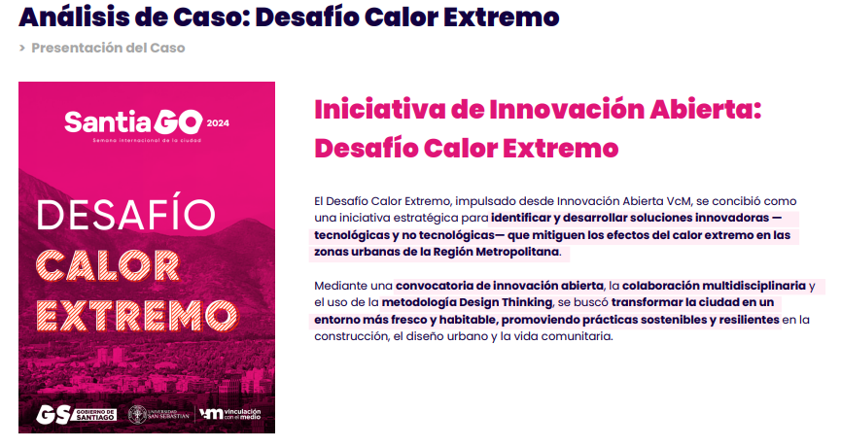
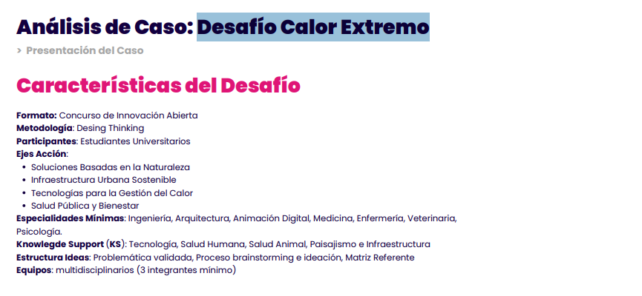
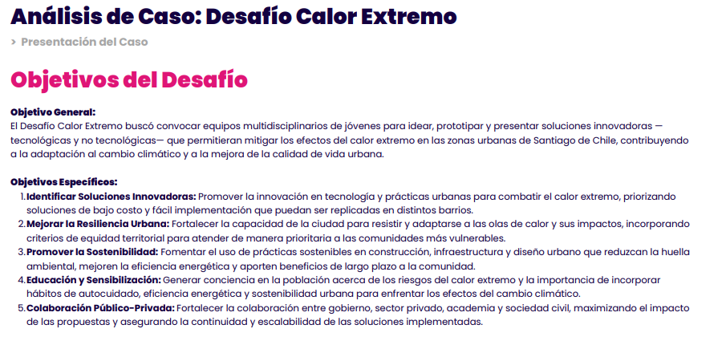
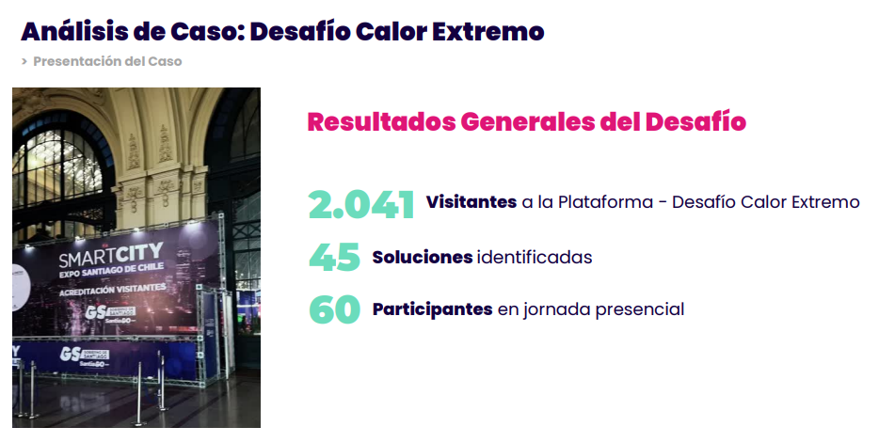

El Desafío Calor Extremo fue una iniciativa de Innovación Abierta VcM orientada a identificar, desarrollar y visibilizar soluciones innovadoras, tecnológicas y no tecnológicas, capaces de mitigar los efectos del calor extremo en las zonas urbanas de la Región Metropolitana. La iniciativa se estructuró como un concurso de innovación abierta y utilizó la metodología Design Thinking, convocando a estudiantes universitarios organizados en equipos multidisciplinarios de al menos tres integrantes, con participación de especialidades como Ingeniería, Arquitectura, Animación Digital, Medicina, Enfermería, Veterinaria y Psicología, además de apoyo experto en ámbitos como tecnología, salud humana y animal, paisajismo e infraestructura. El desafío se organizó en torno a cuatro ejes de acción —soluciones basadas en la naturaleza, infraestructura urbana sostenible, tecnologías para la gestión del calor y salud pública y bienestar— y contempló un proceso de identificación de problemáticas, ideación, revisión de referentes, prototipado y presentación de propuestas. Su objetivo general fue convocar a equipos de jóvenes para idear, prototipar y presentar soluciones que contribuyeran a mitigar los efectos del calor extremo en Santiago, fortaleciendo la adaptación al cambio climático y la calidad de vida urbana. Entre sus objetivos específicos se consideró promover soluciones innovadoras de bajo costo y potencialmente replicables, fortalecer la resiliencia urbana incorporando criterios de equidad territorial, fomentar prácticas sostenibles en construcción e infraestructura, sensibilizar a la población respecto de los riesgos asociados al calor extremo y fortalecer la colaboración entre gobierno, sector privado, academia y sociedad civil para favorecer la continuidad y escalabilidad de las propuestas. Como resultado del proceso, la plataforma del desafío registró 2.041 visitantes, se identificaron 45 soluciones y participaron 60 personas en la jornada presencial, evidenciando una experiencia orientada a movilizar conocimientos, capacidades y colaboración multidisciplinaria en torno a un desafío territorial concreto.

Actividad 1. Análisis FODA del caso “Desafío Calor Extremo”

Plantilla para el análisis: https://docs.google.com/document/d/1o4Y55Eo4vQEDr-vjpE12tKvmwnngp7_N/edit?usp=sharing&ouid=115550126887243320404&rtpof=true&sd=true

Preguntas guía de apoyo:
https://drive.google.com/file/d/1gx7HSoeVlVOnKAzem__1GNgvk7oHmPg_/view?usp=drive_link
La primera actividad tiene como propósito analizar críticamente el caso “Desafío Calor Extremo” mediante la herramienta FODA, identificando los principales factores internos y externos que incidieron en su diseño, implementación y proyección. A partir de los antecedentes del caso, cada grupo deberá reconocer las fortalezas asociadas a los aspectos que funcionaron adecuadamente y aportaron valor; las debilidades vinculadas con limitaciones o aspectos susceptibles de mejora; las oportunidades que podrían favorecer su crecimiento, continuidad o ampliación; y las amenazas externas que podrían afectar su sostenibilidad o resultados.
Para orientar el análisis, dispondrán de una matriz FODA y un conjunto de preguntas guía que facilitarán la discusión sobre aspectos como las capacidades y alianzas movilizadas, las dificultades de diseño o ejecución, las posibilidades de articulación con nuevos actores o programas y los riesgos institucionales, financieros, sociales o políticos que podrían afectar el desafío. El trabajo deberá realizarse de manera colaborativa, fundamentando cada elemento a partir de la información disponible sobre el caso y evitando limitarse a una descripción general de la experiencia.
Como producto de la actividad, cada grupo deberá completar la matriz FODA y formular una síntesis de sus principales hallazgos, identificando los aspectos que consideran más relevantes para comprender la experiencia y extraer aprendizajes aplicables a futuras iniciativas de Innovación Abierta en Vinculación con el Medio.

Actividad 2. Improvement Triggers: diseño de propuestas de mejora
Plantilla para el análisis:
https://docs.google.com/document/d/1NKF6729jWm0ZMyw3ZKdx9Ut8-SYCEh0t/edit?usp=drive_link&ouid=115550126887243320404&rtpof=true&sd=true

Preguntas guía de apoyo:
https://drive.google.com/file/d/1RHmAXuR_2Oyf8yh2KYk85g7os2GxmZ1e/view?usp=drive_link
En esta segunda parte, cada grupo deberá utilizar los resultados obtenidos en el análisis FODA como punto de partida para formular propuestas concretas de mejora para el “Desafío Calor Extremo”. El objetivo es avanzar desde la identificación de fortalezas, debilidades, oportunidades y amenazas hacia recomendaciones que permitan fortalecer el diseño, implementación y proyección de futuras iniciativas de Innovación Abierta en Vinculación con el Medio.
- Revisar las conclusiones del análisis FODA. Retomen los principales hallazgos desarrollados en la actividad anterior y pongan especial atención en las debilidades, amenazas y aspectos que podrían fortalecerse. Seleccionen aquellos elementos que consideren más relevantes porque limitan el alcance, la participación, la implementación, la sostenibilidad o los resultados del desafío. Esta revisión permitirá definir sobre qué aspectos resulta más pertinente trabajar durante el ejercicio de mejora.
- Aplicar los siete Improvement Triggers. Analicen el desafío utilizando cada uno de los siete disparadores de la herramienta: Sustituir, Combinar, Adaptar, Modificar, Dar otro uso, Eliminar y Revertir/Invertir. Para cada categoría, revisen las preguntas orientadoras y discutan de qué manera podría replantearse algún componente del desafío. La intención es explorar distintas alternativas: qué podría reemplazarse por una opción más pertinente, qué elementos podrían integrarse, qué podría adaptarse a otros contextos o actores, qué aspectos podrían modificarse para aumentar su valor, qué aprendizajes o resultados podrían utilizarse de otra manera, qué elementos podrían simplificarse y qué ocurriría si se alteraran roles, secuencias o formas de participación.
- Formular una propuesta para cada disparador. Luego de la discusión, registren en la plantilla una propuesta concreta asociada a cada una de las siete categorías. Las propuestas deben expresar con claridad qué aspecto del desafío se propone mejorar y de qué manera podría realizarse ese cambio, procurando que sean pertinentes al caso y suficientemente específicas como para orientar una acción futura. El propósito es que la herramienta permita transformar el análisis crítico en alternativas de mejora aplicables.
- Seleccionar las propuestas prioritarias. Una vez completadas las siete categorías, revisen el conjunto de alternativas generadas y seleccionen dos o tres propuestas que el grupo considere especialmente relevantes para fortalecer futuros Desafíos de Innovación Abierta en VcM. Para priorizarlas, consideren su pertinencia frente a los problemas identificados, su factibilidad y su potencial para fortalecer la colaboración, la participación de actores, la sostenibilidad o la contribución territorial de la iniciativa.
- Preparar la síntesis para el plenario. Finalmente, acuerden una breve explicación de las propuestas seleccionadas. La presentación deberá señalar qué aspecto del desafío se busca mejorar, cuál es la modificación propuesta y por qué consideran que esa mejora fortalecería la iniciativa. Esta síntesis será utilizada posteriormente para compartir los principales aprendizajes y discutir los resultados con el resto de los participantes.

El desarrollo de este taller busca consolidar los aprendizajes de la Unidad mediante una experiencia aplicada de análisis, reflexión y formulación de propuestas a partir de un caso real de Innovación Abierta en Vinculación con el Medio. El recorrido realizado, desde la revisión conceptual y el análisis FODA del “Desafío Calor Extremo” hasta la aplicación de Improvement Triggers, permite avanzar desde la comprensión crítica de una experiencia concreta hacia la identificación de aprendizajes y oportunidades de mejora, transformando el análisis en recomendaciones aplicables a futuras iniciativas. De esta manera, el trabajo colaborativo y la discusión plenaria favorecen la integración de distintas perspectivas y fortalecen la capacidad de los participantes para abordar desafíos territoriales mediante propuestas pertinentes, colaborativas y sostenibles, proyectando lo aprendido hacia el diseño y desarrollo de nuevas experiencias de Innovación Abierta en VcM.

